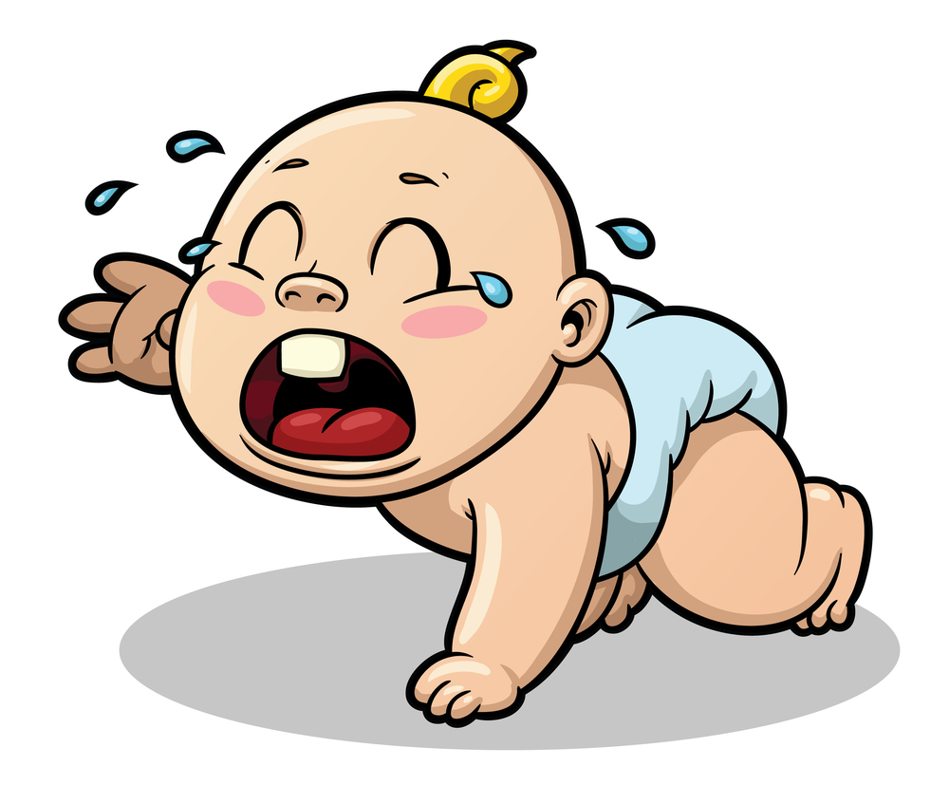
El cuento del bebé malo

BOSQUEJO

- Hay un bebé (Hay una mamá / papá) en el supermercado (Ralph’s).
- La mamá / papá camina. (PERO) El bebé corre.
- El bebé es malo.
- La mamá le dice
  - “Camina, bebé, camina.”
  - “Para bebé.”
  - “Siéntate, bebé.”

- El bebé NO camina / para / se sienta.
- El bebé corre.
- El bebé se sienta en la…. fruta / cereal / chocolate (cognate).
- El bebé se ríe. La mama llora.
- La mamá le dice “Mi bebé es malo.”
- El bebé malo se ríe y dice “¡Sí!”

LECTURA

Hay dos personas: una mama y un bebé en el supermercado. La mamá camina en el supermercado pero el bebé corre. La mama le dice “bebé, camina” pero el bebé no camina. Corre rápido. La mama le dice “bebé, para.” Pero el bebé no para. Corre rápido en círculos en el supermercado. La mamá le dice “bebé malo, siéntate.” El bebé para pero no se sienta. El bebé se ríe y corre a la fruta. Entonces se sienta en la fruta. La mamá le dice “No bebé, no en la fruta!” El bebé se sienta en la fruta y se ríe. La mama llora y dice “Mi bebé es malo.” El bebé malo se ríe y dice… “Sí, yo soy muy malo.” El fin

Una versión del Cuento del bebé malo por Jalen Waltman www.waltmania.com
adaptado por Jason Fritze - jasonfritze@mac.com

